Jagoda MAJCHERCZYK1
Maksymilian KULZA2
Monika SEŃCZUK-PRZYBYŁOWSKA2
Wojciech JAWIEŃ3
Wojciech PIEKOSZEWSKI1'1
Ewa FLOREK2

Wpływ dymu tytoniowego na farmakokinetykę citalopramu i jego enancjomerów
’Zakład Chemii Analitycznej
Wydział Chemii, Uniwersytet Jagielloński, Kraków
Kierownik: Prof, dr hab. Paweł Kościelniak
2Laboratońum Badań Środowiskowych, Katedra i Zakład Toksykologii,
Uniwersytet Medyczny
im. Karola Marcinkowskiego,
Poznań
Kierownik Laboratorium:
Prof, dr hab. Ewa Florek
’Zakład Farmakokinetyki i Farmacji Fizycznej, Collegium Medicum
Uniwersytetu Jagiellońskiego, Kraków Kierownik:
Prof, dr hab. Joanna Szymura-Oleksiak
“'Pracownia Wysokorozdzielczej Spektrometrii Mas, Środowiskowe Laboratorium Analiz Fizykochemicznych i Badań Środowiskowych, Wydział Chemii, Uniwersytet Jagielloński, Kraków
Kierownik Pracowni:
Prof, dr hab. n. med. Wojciech Piekoszewski
Dodatkowe słowa kluczowe:
citalopram
SSRI
palenie tytoniu farmakokinetyka
Additional key words:
citalopram
SSRI
tobacco smoking pharmacokinetics
Podziękowania
Dziękujemy firmie H. Lundbeck A/S, Copenhagen, Dania za nieodpłatne przekazanie substancji wzorcowej citalopramu.
Adres do korespondencji:
Prof, dr hab. n. med. Wojciech Piekoszewski Zakład Chemii Analitycznej
Uniwersytet Jagielloński
30-060 Kraków, ul. Ingardena 3
Tel: 12 663 56 00; Faks: 12 663 56 01
e-mail: wojciech. piekoszewski@uj. edu. pl
Depresja jest chorobą coraz częściej spotykaną, zarówno w Polsce, jak i na świecie. Palenie tytoniu wśród chorych na depresję jest powszechne, natomiast najczęstszym sposobem leczenia tego schorzenia jest farmakoterapia. Citalopram jest jednym z najczęściej stosowanych leków w farmakoterapii depresji. Posiada budowę chiralną, czego następstwem mogą być różnice w farmakokinetyce poszczególnych form, a co za tym idzie aktywności biologicznej. Citalopram ulega biotransformacji głównie przy udziale enzymu cytochromu P 450. Dodatkowo, enzym ten bierze udział w biotransformacji specyficznych dla dymu tytoniowego N-nitrozoamin. Konsekwencją tego mogą być zmiany aktywności działania leku. Ponadto inne związki obecne w dymie tytoniowym mogą wpływać na metabolizm citalopramu. Głównym celem projektu była ocena wpływu dymu tytoniowego na farmakokinetykę citalopramu (CIT) i jego enancjomerów na przykładzie modelu zwierzęcego. Do oznaczeń citalopramu wykorzystano wysoko- sprawną chromatografię cieczową (HPLC) z detektorem spektrofotome- trycznym DAD. Anality z materiału biologicznego (osocze) wyosobniono za pomocą techniki ekstrakcji ciecz-ciecz z zastosowaniem mieszaniny n-hek- sanu z alkoholem izoamylowym (98, 5 : 1, 5, v/v). Oznaczenie mieszaniny ra- cemicznej CIT przeprowadzono na kolumnie C 18, z zastosowaniem mieszaniny acetonitryl: rozcieńczony kwas fosforowy z 1% dodatkiem diety- loaminy, o pH 2, 36, w stosunku objętościowym 40: 60, jako fazy ruchomej. Uzyskane granice wykrywalności i oznaczalności wynosiły odpowiednio: 25 i 75 ng/ml. Do separacji, a następnie analizy jakościowej i enancjomerów citalopramu (S- i R- CIT) wykorzystano kolumnę Chirobiotic V. Badane związki eluowano za pomocą mieszaniny metanol: 98 % kwas octowy: trie- tyloamina w stosunku 99, 9: 0, 055: 0, 060. Wyznaczone granice detekcji i oznaczalności wynosiły odpowiednio: 6 i 18 ng/ml dla S- i R-CIT. Podczas eksperymentu narażeniu na dym tyto-
Depression is one of the most frequently appearing disorders, both in Poland and worldwide. Cigarette smoking is widely spread among depressive patients, while pharmacotherapy is the most important way of treatment this disease. Citalopram belongs to the most commonly prescribed drugs in the pharmacotherapy of depression. It has a chiral structure which can be a cause of differences in pharmacokinetics of the enantiomers and their biological activity. Citalopram is biotransformed mainly by the cytochrome P450 enzyme. In addition, this enzyme takes part in the biotransformation of tobacco smoke specific N-nitrosamines. This may lead to changes in activity of the drug. Moreover, other compounds present in tobacco smoke can affect the metabolism of citalopram. The main aim of the project was evaluation of the influence of tobacco smoke on pharmacokinetics of the enantiomers of citalopram (CIT) on the example of animal model. High performance liquid chromatography (HPLC) with diode array detector (DAD) was used for the determination and quantification of citalopram. The analytes in plasma were extracted by liquid-liquid extraction method with the use of the mixture of n-hexane and isoamyl alcohol (98. 5: 1. 5, v/v). The HPLC quantification of racemic mixtures of CIT was performed on C18 column, using a mixture of diluted solution of phosphoric(V) acid with addition of 1% diethylamine at pH 2. 36 and acetonitrile, mixed in volumetric proportion 40: 60 (v/v) as a mobile phase. The limits of detection (LOD) and quantification (LOQ) were: 25 and 75 ng/ml. HPLC separation of enantiomers of citalopram (S- and R- CIT) was performed on Chirobiotic V column. Elution was performed with mixture of methanol: acetic acid: triethylamine (99. 9: 0. 055: 0. 060, v/v). The limits of detection (LOD) and quantification (LOQ) were: 6 and 18 ng/ml for R- and S- CIT. The experiment was carried out on Wistar rats. The rats were exposed to tobacco smoke in special exposi-
714
Przegląd Lekarski 2011 /68/10
J. Majcherczyka i wsp.

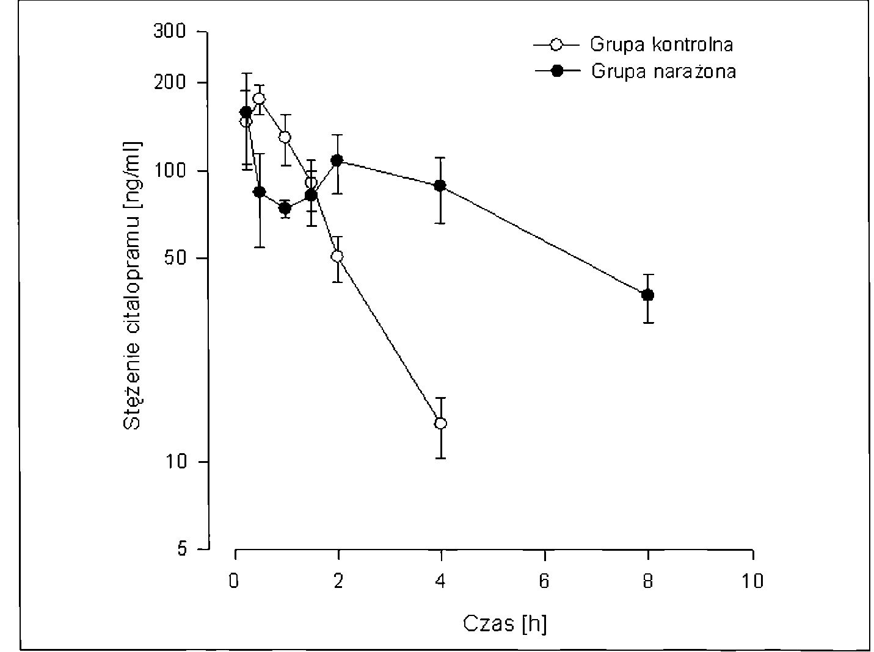
niowy zostały poddane białe szczury szczepu Wistar, którym po ekspozycji (5 dni, po 6 godzin dziennie) został do- otrzewnowo podany citalopram, w dawce 2 mg/kg masy ciała. Citalopram w identycznej dawce podano zwierzętom z grupy kontrolnej. Po zakończeniu eksperymentu szczury zostały poddane sekcji po upływie 0, 25-0, 5-1-1, 5-2-4-8-24 godzin od podania leku. Do opracowania wyników zastosowano teorię momentów statystycznych. Porównano ze sobą wyznaczone dla grupy poddanej ekspozycji na dym tytoniowy i grupy kontrolnej następujące parametry farma- kokinetyczne: pole powierzchni pod krzywą czas - stężenie (AUC), pole powierzchni pod pierwszym momentem krzywej (AUMC), średni czas przebywania ksenobiotyku w ustroju (MRT), stałą szybkości eliminacji (k), biologiczny okres półtrwania (t05), klirens całkowity (Cls) i objętość dystrybucji (Vd). Ekspozycja na dym tytoniowy wywołała spowolnienie biotransformacji citalopramu. Zaobserwowano wzrost biologicznego okresu półtrwania mieszaniny racemicznej citalopramu o 310%, a także spadek stałej szybkości eliminacji o 76%. Dla poszczególnych enancjomerów citalopramu zaobserwowano przeciwne względem siebie tendencje. Wyznaczone dla S-citalopramu (aktywny izomer) parametry farmakokinetyczne wykazały zmiany podobne, jak w przypadku dla mieszaniny racemicznej. Pod wpływem dymu tytoniowego nastąpiło wydłużenie się czasu przebywania tej formy leku w organizmie, a także wzrost biologicznego okresu półtrwania i spadek stałej szybkości eliminacji.
tion chamber for five days (6 hours per day). After the exposition citalopram was administered to them in dose 2 mg/kg intraperitoneally. There was also control group of rats for which citalopram was administrated in the same way and equal dose, however there was no exposition to tobacco smoke. After administration of citalopram, the rats were killed after 0. 25-0. 5-1-1. 5-2-4-8-24 hours after intraperitoneal administration. The theory of statistical moments was employed to calculate the results. Pharmacokinetic parameters were compared between two groups of rats - the group exposed to tobacco smoke and the control one. Particular parameters were compared - area under the plasma concentration time curve (AUC), area under the first moment curve (AUMC), mean time of residence (MRT), the elimination rate constant (k), the half-life of the drug (t0. 5), total clearance (Cls) and the volume of distribution (Vd). It was found that under the tobacco exposition biotransformation of citalopram was inhibited. The half-life of the racemic mixture of citalopram after intraperitoneal application was increased about 310% and the elimination rate constant was decreased about 76%. For the individual enantiomers the opposite tendency was observed. Changes of pharmacokinetic parameters for S-citalopram (active isomer) show similar tendency to those of the racemic mixture. Under the influence of tobacco smoke, the mean time of residence and half-time of S-citalopram were extended and consequently the elimination rate constant was reduced.
Wstęp
Citalopram jest lekiem przeciwdepresyj- nym należącym do leków tzw. nowej generacji, selektywnych inhibitorów wychwytu zwrotnego serotoniny (ang. Selective Sero- tonin Reuptake Inhibitors, SSRI) [8, 11]. Stosuje się go. głównie w farmakoterapii depresji i zaburzeniach lękowych. Podobnie, jak wszystkie leki z grupy SSRI posiada strukturę chiralną. Jest to jedna z cech budowy, która znalazła praktyczne zastosowanie, ponieważ poszczególne enancjomery mogą się od siebie różnić farmakokinetyką, far- makodynamiką, a co za tym idzie, skutecznością działania.
Aktywną formą citalopramu jest prawo- skrętna odmiana S-(+)-citalopramu. Według Bauman i wsp. izomer S-citalopramu jest dwa razy silniejszym inhibitorem wychwytu zwrotnego serotoniny (5-HT) niż mieszanina racemiczna i około 100 razy silniejszym od jego formy R [2]. Dlatego enancjomer S- citalopramu został zastosowany w psycho- farmakologii jako lek o nazwie escitalopram. Uważa się go obecnie za najbardziej wybiórczy inhibitor wychwytu zwrotnego serotoniny.
Citalopram metabolizowany jest głównie w wątrobie, przy udziale izoenzymów CYP2D6, CYP2C19 i CYP3A4 (należących do rodziny cytochromu P450), do dimetylo- citalopramu (DCIT), didemetylocitalopramu (DDCIT), N-tlenku citalopramu (CITNO) i deaminowanej pochodnej kwasu propiono- wego (CITPA) [2, 13].
Hamowanie wychwytu zwrotnego serotoniny przez dwa główne metabolity citalopramu (DCIT i DDCIT) nie zostało jednoznacznie stwierdzone. Doniesienia literaturowe podają, iż hamują wychwyt zwrotny serotoniny w stopniu czterokrotnie (DCIT) i trzynastokrotnie (DDCIT) mniejszym niż
pacjentom wynosi odpowiednio 24 i 30, 6 I/ h [15]. Citalopram w postaci metabolitów eliminowany jest przez wątrobę (85%) oraz nerki (15%). Około 12-23% dawki dobowej zostaje wydalona z moczem w postaci niezmienionej.
Palenie tytoniu jest bardzo rozpowszechnione wśród pacjentów chorych na depresję. Dym tytoniowy zawiera ponad 4300 związków chemicznych i kilkaset sub
Rycina 1
Zmiana stężenia citalopramu w czasie, w osoczu szczurów poddanych ekspozycji na dym tytoniowy oraz grupy kontrolnej, którym dootrzewnowo podano citalopram w dawce 2 mg/kg.
Change in concentrations of citalopram at time in the blood plasma of rats exposed to tobacco smoke and the control group, to which citalopram was given intraperitoneally et a dose 2 mg/kg.
stancji dotąd niezidentyfikowanych [6, 12]. Zawarte w dymie tytoniowym związki (np. specyficzne dla dymu tytoniowego N-nitro- zoaminy - NAST) metabolizowane są przez te same izoformy cytochromu P450, co citalopram [7]. Innymi związkami chemicznymi zawartymi w dymie tytoniowym mogącymi również wpływać na aktywność enzymów biorących udział w metabolizmie leków są tlenek węgla oraz metale ciężkie. Zmiany
Przegląd Lekarski 2011 /68/10
715

Tabela I
Parametry farmakokinetyczne mieszaniny racemicznej citalopramu wyznaczone w grupie narażanej na dym tytoniowy oraz w grupie kontrolnej. Zwierzętom obydwu grup podano dootrzewnowo citalopram w dawce 2 mg/kg.
Pharmacokinetic parameters of racemic mixture of citalopram designated in the group of exposed to tobacco smoke and in the control group. Animals of both groups were given intraperitoneally 2 mg/kg of citalopram.
Parametr | Grupa kontrolna | Grupa narażana
AUC [pgoh/l] | 327, 3 ± 63, 0 | 849, 7 ± 185, 2
% |  | *160
AUMC [pg3h2/l] | 413, 9 ± 104, 7 | 4976, 11 ± 896, 1
% |  | 1100
Cls [1/hOkg] | 6, 27 ± 1, 2 | 2, 43 ± 0, 5
% *61
 | Vd [l/kg] | 8, 13 ±1, 5 | 14, 41 ± 3, 8
 | % |  | *77
 | MRT [h] | 1, 30 ±0, 0 | 5, 89 ± 0, 2
 | % | I | *353
 | k [h'<] | 0, 75 ± 0, 0 | 0, 18 ±0, 0
 | % |  | *76
 | ‘«IN | 0, 93 ± 0, 0 | 3, 81 ± 0, 2
 | % |  | *310
% - procent zmiany parametru grupy narażanej w stosunku do grupy kontrolnej
* różnica statystycznie istotna przy założeniu poziomu istotności p równe 95% (a = 0, 05)
Tabela II
Parametry farmakokinetyczne enancjomerów citalopramu wyznaczone w grupie narażanej na dym tytoniowy oraz w grupie kontrolnej. Zwierzętom obydwu grup podano dootrzewnowo citalopram w dawce 2 mg/kg.
Pharmacokinetic parameters of enantiomers of citalopram designated in the group of exposed to tobacco smoke and in the control group. Animals of both groups were given intraperitoneally 2 mg/kg of citalopram.
Parametr | R-CIT |  | S-CIT
Parametr | Grupa kontrolna | Grupa narażana | Grupa kontrolna | Grupa narażana
AUC [pgOh/l] | 133, 3±17, 5 | 103, 4±9, 1 | 14, 2±4, 1 | 19, 3±9, 8
% | *22 |  | -
AUMC [pgDh2/l] | 645, 3±83, 4 | 365, 4±3, 4 | 14, 1±3, 6 | 32, 3±18, 7
% | *44 |  | -
Cls [l/hukg] | 7, 59±1, 0 | 9, 72±0, 9 | 73, 3±20, 2 | 63, 9±37, 2
% | *28 |  | -
Vd [l/kg] | 36, 7±4, 9 | 34, 7±6, 3 | 72, 3±21, 0 | 99, 9±47, 9
% |  |  | -
MRT [h] | 4, 84±0, 0 | 3, 55±3 | 0, 98±0, 0 | 1, 62±0, 2
% | *27 |  | *65
k [h-1] | 0, 20±0, 0 | 0, 20±0, 0 | 1, 18±0, 0 | 0, 60±0, 0
% | *35 |  | *49
'»JM | 3, 40±0, 0 | 2, 62±0, 2 | 0, 59+0, 0 | 1, 16±0, 1
% | *23 |  | *97
% - procent zmiany parametru grupy narażanej w stosunku do grupy kontrolnej
* różnica statystycznie istotna przy założeniu poziomu istotności p równe 95% (a= 0, 05)
związek macierzysty [1]. Inne dane literaturowe traktują je jako nieaktywne [4]. Farmakologicznie nieaktywnym metabolitem związku macierzystego jest pochodna kwasu propionowego. Stężenie metabolitów po ustaleniu się stanu stacjonarnego w osoczu krwi osiąga wartości: 30-50% dla DCIT i 5-10% DDCIT stężenia citalopramu [2, 3].
Objętość dystrybucji citalopramu jest stosunkowo wysoka i wynosi 14-16 l/kg [13]. Wiązanie citalopramu i jego głównych metabolitów z białkami osocza szacuje się
w granicach 50-80% [14], co oznacza, iż nie należy on do substancji silnie wiążą- cych się z białkami. Całkowity klirens po podaniu doustnym zdrowym ochotnikom i
aktywności cytochromów mogą w różny sposób wpływać na metabolizm poszczególnych enancjomerów citalopramu, a konsekwencji na aktywność leku.
Przeprowadzone badania miały na celu ocenę wpływu dymu tytoniowego na farmakokinetykę citalopramu i jego enancjomerów citalopramu na modelu zwierzęcym.

Materiał i metody
Na przeprowadzenie badań uzyskano zgodę Lokalnej Komisji Etycznej do Spraw Doświadczeń na Zwierzętach w Poznaniu - Uchwała Nr 32/2008 z dnia 20 czerwca 2008 roku.
Eksperyment przeprowadzono na dojrzałych, białych szczurach - samcach, szczepu Wistar, w wieku 4 miesięcy, o średniej masie ciała 225 g. Zwierzęta pochodziły z hodowli Katedry i Zakładu Toksykologii Uniwersytetu Medycznego w Poznaniu.
Zwierzęta przebywały w standaryzowanych warunkach: temperatura - 20-22oC, wilgotność - 50-60% i oświetlenie -12/12 dzień/noc. Szczury umieszczano w klatkach plastikowych, ze ściółką z trocin sosnowych, autoklawowanych. Wodę do picia zwierzęta otrzymywały w nieograniczonych ilościach, a paszę stanowiła mieszanka Labofeed.
Zwierzęta zostały podzielone na 2 grupy, po 24 sztuki w każdej.
Grupa I - zwierzęta eksponowano na dym tytoniowy w stężeniu 1500 CO mg/m3 powietrza przez 5 dni, po 6 godzin dziennie w specjalnie zaprojektowanej komorze toksykologicznej [5]. Dym tytoniowy był wytwarzany przez spalanie papierosów „Poznańskie" bez filtra, 20 sztuk w opakowaniu, których producentem jest Imperial Tobacco Polska S. A. Producent zadeklarował zawartość w dymie z jednego papierosa: 10 mg substancji smolistych, 0, 9 mg nikotyny i 8 mg tlenku węgla.
Po ostatniej ekspozycji zwierzętom podano citalo- pram (Lundbek, Dania) dootrzewnowo (i. p. ) w dawce 2 mg/kg masy ciała.
Grupa II (kontrolna) - zwierzętom podano citalopram dootrzewnowo (i. p. ) w dawce 2 mg/kg masy ciała.
Po podaniu citalopramu szczury (po trzy osobniki na każdy punkt czasowy) zostały poddane sekcji po upływie 0, 25; 0, 5; 1; 1, 5; 2; 4; 8 i 24 godzin. Szczury znieczulono poprzez podanie domięśniowe ksylazyny z ke- taminąw dawce 200 mg/kg m. c. + 10 mg/kg m. c.
W trakcie sekcji od zwierząt pobrano krew z serca do probówek zawierających antykoagulant (heparyna).
Otrzymane po odwirowaniu osocze do czasu pomiarów przechowywano w temperaturze -80°C.
Metodyka oznaczania mieszaniny racemicznej citalopramu.
Mieszaninę racemiczną citalopramu oznaczono opracowaną wcześniej i zwalidowaną metodą HPLC z detektorem spektrofotometrycznym z szeregiem diod (ang. Diodę Array Detector, DAD). Analit wraz ze standardem wewnętrznym (doksepina - Aldrich, Niemcy) ekstrahowano z osocza techniką ekstrakcji ciecz-ciecz z zastosowaniem mieszaniny n-heksanu z alkoholem izo- amylowym (98, 5: 1, 5, v/v).
Oznaczenie citalopramu przeprowadzono na kolumnie C18 (Spheri-5, 100x4, 5, średnica ziaren 5 mm), z zastosowaniem mieszaniny acetonitryl: rozcieńczony kwas fosforowy z 1 % dodatkiem dietyloaminy, o pH 2, 36, w stosunku objętościowym 40: 60, jako fazy ruchomej. Detekcję analitów prowadzono przy X=240 nm. Uzyskane granice wykrywalności i oznaczalności wynosiły odpowiednio: 25 i 75 ng/ml, a względny współczynnik zmienności w ciągu dnia i pomiędzy dniami był mniejszy od 15%.
Metodyka oznaczania enancjomerów citalopramu
Rozdział i oznaczanie enancjomerów citalopramu przeprowadzono opracowaną wcześniej i zwalidowaną metodą HPLC z detektorem DAD. Anality wraz ze standardem wewnętrznym (R-propranolol - Aldrich, Niemcy) ekstrahowano z osocza techniką ciecz-ciecz z zastosowaniem mieszaniny n-heksanu z alkoholem izoamylo- wym (98, 5: 1, 5, v/v).
716
Przegląd Lekarski 2011 /68/10
J. Majcherczyka i wsp.

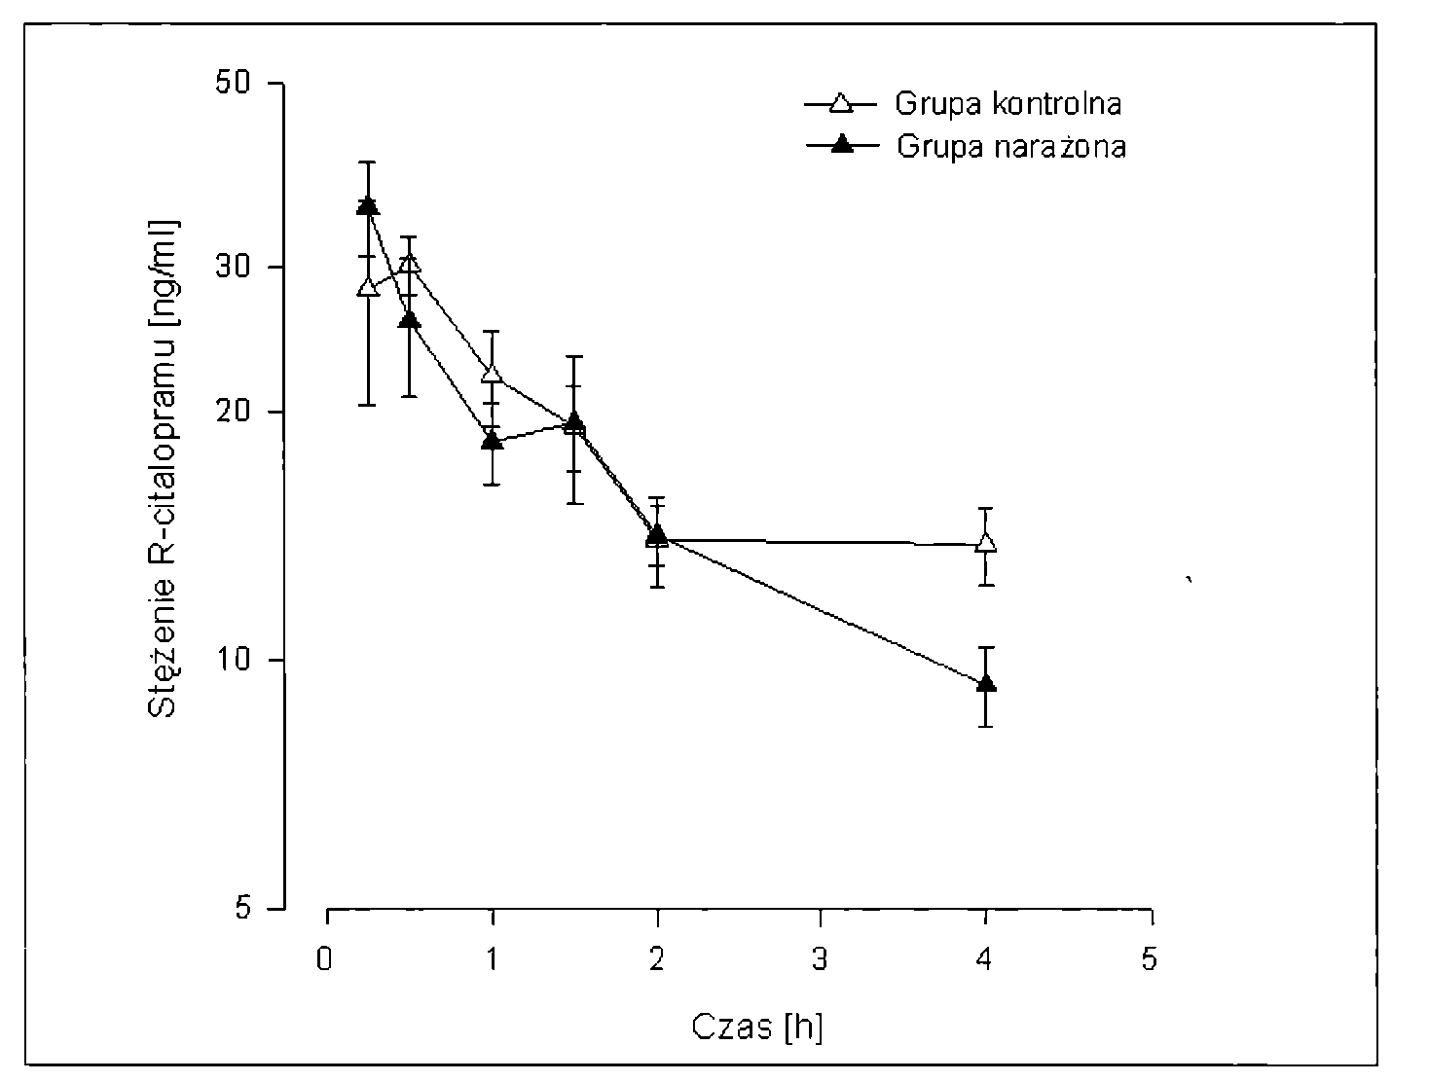
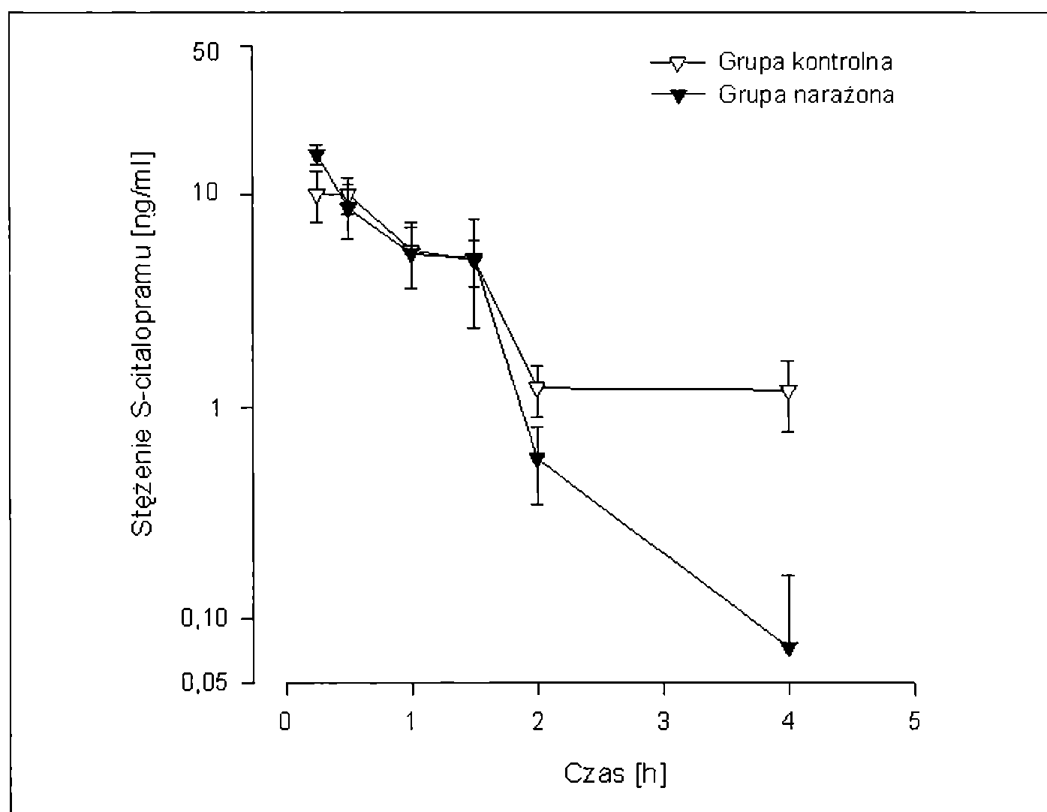
Rycina 2
Zmiana stężenia R-citalopramu w czasie, w osoczu szczurów poddanych ekspozycji na dym tytoniowy oraz grupy kontrolnej, którym dootrzewnowo podano citalopram w dawce 2 mg/kg.
Change in concentrations of R-citalopram at time in the blood plasma of rats exposed to tobacco smoke and the control group, to which citalopram was given intraperitoneally et a dose 2 mg/kg.
Rycina 3
Zmiana stężenia S-citalopramu w czasie, w osoczu szczurów poddanych ekspozycji na dym tytoniowy oraz grupy kontrolnej, którym dootrzewnowo podano citalopram w dawce 2 mg/kg.
Change in concentrations of S-citalopram at time in the blood plasma of rats exposed to tobacco smoke and the control group, to which citalopram was given intraperitoneally et a dose 2 mg/kg.
Do rozdziału, a następnie analizy ilościowej enan- cjomerów citalopramu (S- i R- CIT - Lundbek, Dania) wykorzystano zmodyfikowaną metodę Koseli wsp. [10]. Rozdział prowadzono na kolumnie Chirobiotic V, (250x4, 5 mm i średnicy ziarna 5 mm) (Aldrich, Niemcy). Badane związki eluowano za pomocą mieszaniny metanol: 98 % kwas octowy: Metyloamina w stosunku 99, 9 : 0, 055: 0, 060, przy analitycznej długości fali?. =240 nm.
Wyznaczone granice detekcji i oznaczalności wynosiły odpowiednio: 6 i 18 ng/ml dla S- i R-CIT.
Analiza statystyczna wyników
W celu wyznaczenia parametrów farmakokinetycz- nych mieszaniny racemicznej i enancjomerów citalopramu zastosowano teorię momentów statystycznych (program komputerowy SPLINE).
Do testowania istotności różnic wartości średnich poszczególnych parametrów uzyskanych w grupie na
rażanej na dym tytoniowy i w grupie kontrolnej wykorzystano funkcję rozkładu t. Do obliczeń prawdopodobieństwa przyjęto rozkład jednośladowy oraz poziom ufności równy 95 % (/. =0, 05).
Wyniki
Oznaczanie mieszaniny racemicznej citalopramu w osoczu
Badania przeprowadzono na dwóch grupach szczurów szczepu Wistar, zwierzęta zostały podzielone na dwie grupy - narażone na dym tytoniowy i nieeksponowane.
Szczury z pierwszej grupy narażano na dym tytoniowy w stężeniu 1500 CO/m3 powietrza przez 5 dni, po 6 godzin dziennie. Po zakończeniu ekspozycji zwierzętom dootrzewnowo podano citalopram w dawce 2 mg/kg masy ciała.
Porównano zmiany stężenia citalopramu (rycina 1) w zależności od czasu, jaki upłynął od podania leku.
Oznaczanie enancjomerów citalopramu w osoczu
Porównano wyniki oznaczeń enancjomerów citalopramu (rycina 2 i 3), wyekstrahowanego z osocza szczurów poddanych ekspozycji na dym tytoniowy oraz grupy kontrolnej, w funkcji czasu po dootrzewnowym podaniu citalopram w dawce 2 mg/kg.
Analiza farmakokinetyczna wyników
Wykorzystując farmakokinetykę niezależną od modelu dokonano obliczeń następujących parametrów farmakokinetycznych: pole powierzchni pod krzywą czas - stężenie (AUC), pole powierzchni pod pierwszym momentem krzywej (AUMC), średni czas przebywania ksenobiotyku w ustroju (MRT), stałą szybkości eliminacji (k), biologiczny okres półtrwania (t05) a także klirens całkowity (Cls) i objętość dystrybucji (Vd). Wyznaczone parametry (dla grupy narażanej oraz nieeksponowanej) porównano testem rozkładu t. Do obliczeń prawdopodobieństwa posłużono się rozkładem jednostronnym oraz poziomem ufności równym 95%. Wyniki zebrano w tabeli I i II.

Dyskusja
Palenie tytoniu jest obecnie jednym z najbardziej rozpowszechnionych na świecie nałogów. Pomimo wzrastającej świadomości na temat szkodliwości palenia tytoniu, palacze stanowią dużą grupę generalnej populacji.
Jednym, z częściej występujących zjawisk jest łączenie dymu tytoniowego z lekami. Obserwuje się to szczególnie wśród osób cierpiących z powodu chorób psychicznych, w tym depresji. Związki chemiczne występujące w dymie tytoniowym mogą powodować zmiany farmakokinetyki leków na etapie wchłaniania, dystrybucji i biotrans- formacji, co może prowadzić do zbyt niskiego poziomu leku lub osiągnięcia przez niego stężenia toksycznego.
Biorąc pod uwagę wymienione czynniki zasadnym było podjęcie badań nad wpływem dymu tytoniowego na farmakokinetykę citalopramu - jednego z podstawowych leków stosowanych w leczeniu depresji. W badaniach wzięto pod uwagę chiralną budowę citalopramu, dlatego wszystkie analizy, a następnie obliczenia i opracowanie wyników prowadzono osobno dla citalopramu w postaci mieszaniny racemicznych oraz
Przegląd Lekarski 2011 /68/10
717

osobno dla jego izomerów optycznych.
Główną częścią niniejszych badań było porównywanie stężeń citalopramu oraz jego enancjomerów w grupach zwierząt poddanych ekspozycji na dym tytoniowy oraz w grupach kontrolnych, po dootrzewnowym podaniu racemicznej odmiany leku w dawce 2 mg/kg masy ciała.
Z przeprowadzonych badań wynika, że maksymalne stężenie citalopramu w kontrolnej grupie zwierząt zostało osiągnięte po 30 minutach, a w grupie narażonej po 15 minutach od podania leku.
W grupie zwierząt narażonych na dym stwierdzono wolniejszą eliminację citalopramu niż w grupie kontrolnej (rycina 1). Po 8 godzinach od podania leku, jego stężenie w osoczu zwierząt narażonych na dym tytoniowy było nadal powyżej granicy ozna- czalności metody, podczas gdy u szczurów kontrolnych zaobserwowano jego całkowi- tąeliminacjęjuż po 4 godzinach od momentu podania.
Wykorzystując farmakokinetykę niezależną od modelu dokonano obliczeń parametrów farmakokinetycznych (tabela I).
W przeprowadzonych badaniach wykazano różnice statystycznie istotne dla wszystkich parametrów farmakokinetycznych citalopramu oznaczonego w osoczu zwierząt poddanych ekspozycji na dym tytoniowy i kontrolnych. Narażenie zwierząt na dym tytoniowy spowodowało wydłużenie średniego czasu przebywania leku w organizmie i wzrost biologicznego okresu półtr- wania. Konsekwencją tego był wzrost pola powierzchni pod krzywą czas-stężenie citalopramu o ponad 150%. Przyczyną takiego stanu mogą być zmiany na etapie bio- transformacji citalopramu. Citalopram metabolizowany jest głównie przy udziale izo- enzymów CYP2D6, CYP2C19 i CYP3A4 [2, 16]. Dodatkowo, według Kobayashi i wsp. cytochrom CYP3D4 stanowi najważniejszy czynnik w procesie N-metylacji citalopramu [2], co jest sprzeczne z wynikami badań Sin- drup i wsp., według których znaczący wpływ
w tym procesie odgrywa forma CYP2C19 [15]. Izoformy enzymów CYP2D6 oraz CYP3A4 biorą również udział w biotransfor- macji specyficznych dla dymu tytoniowego N-nitrozoamin (NAST) [7]. Podczas jednoczesnej biotransformacji citalopramu i NAST może dochodzić do konkurencji o miejsca aktywne enzymów, w wyniku której biotrans- formacja leku zostaje spowolniona.
W osoczu pobranym od badanych zwierząt oznaczono również enancjomery citalopramu. Otrzymane wyniki oznaczania enancjomerów citalopramu po podaniu dootrzewnowym (ryciny 2 i 3) nie pozwalają jednoznacznie stwierdzić występowania różnic w eliminacji leku pomiędzy badanymi grupami.
Wyniki przeprowadzonej analizy farma- kokinetycznej i statystycznej wskazują, że zmiany parametrów farmakokinetycznych enancjomeru R- i S-citalopramu na skutek narażenia na dym tytoniowy wykazują przeciwne kierunki (tabela II). Przykładem może być średni czas przebywania leku w ustroju, który to dla formy R uległ skróceniu o około 27% pod wpływem dymu tytoniowego, natomiast dla formy S wzrósł o 65%.

Wnioski
Ekspozycja na dym tytoniowy spowodowała wydłużenie czasu przebywania citalopramu oraz izomeru S-citalopramu w organizmie (wzrost MRT i biologicznego okresu półtrwania). Tłumaczyć to można konkurencją citalopramu i tytoniospecyficznych N-ni- trozoamin o centra aktywne enzymów bio- rących udział w biotransformacji tych kse- nobiotyków (CYP2D6 i CYP3A4).
Zaobserwowany w badaniach wpływ dymu tytoniowego na stereoselektywną eliminację citalopramu, jak i jego aktywnego enancjomeru wymaga potwierdzenia po podaniu doustnym tego leku (najczęstsza droga podawania citalopramu) oraz w próbach klinicznych z udziałem pacjentów palących tytoń.

Piśmiennictwo
- Baumann P., Larsen F.: The pharmacokinetics of citalopram. Rev. Contemp. Pharmacother. 1995, 6, 287.
- Baumann P., Zullino D., Eap C.: Enantiomers' potential in psychopharmacology - A critical analysis with special emphasis on the antidepressant escitalopram. Eur. Neuropsychopharm. 2002, 12, 433.
- Bezchlibnyk-Butler K., Aleksie I., Kennedy S.: Citalopram - A review of pharmacological and clinical effects. J. Psychiatr. Neurosci. 2000, 25, 241.
- Brosen K., Naranjo C.: Review of pharmacokinetic and pharmacodynamic interaction studies with citalopram. Eur. Neuropsychopharm. 2001, 11, 275.
- Florek E., Marszalek A.: An experimental study of the influences of tobacco smoke on fertility and reproduction. Hum. Exp. Toxicol. 1999, 18, 272.
- Florek E., Piekoszewski W.: Interakcje leków z dymem tytoniowym. Katedra i Zakład Toksykologii. Akademia Medyczna, Poznań 2006.
- Hecht S.: DNA adduct formation from tobacco-specific N-nitrosamines. Mutat. Res. - Fund. Mol. M. 1999, 424, 127.
- Kasper S., Hoflich G., Scholl H. et al.: Safety and antidepressant efficacy of selective serotonin re-uptake inhibitors. Hum. Psychopharm. 1994, 9, 1.
- Kobayashi K., Chiba K., Yagi T. et al.: Identification of cytochrome P450 isoforms involved in citalopram N- demethylation by human liver microsomes. J. Pharmacol. Exp. Ther. 1997, 280, 927.
- Kosel M., Eap C., Amey M. et al.: Analysis of the enantiomers of citalopram and its demethylated metabolites using chiral liquid chromatography. J. Chromatogr. B. 1998, 719, 234.
- Muldoon C.: The safety and tolerability of citalopram. Int. Clin. Psychopharma. 1996, 11, 35.
- Piekoszewski W., Florek E.: Markery narażenia na dym tytoniowy. Katedra i Zakład Toksykologii. Akademia Medyczna, Poznań 2001.
- Parker N., Brown C.: Citalopram in the treatment of depression. Ann. Pharmacother. 2000, 34, 761.
- Pużyński S.: Leki przeciwdepresyjne. Instytut psychiatrii I neurologii, Warszawa, 2005.
- Sindrup S., Brosenn K., Hansen M. et al.: Pharmacokinetics of citalopram in relation to the sparteine and the mephenytoin oxidation polymorphisms. Ther. Drug Monit. 1993, 15, 11.
- Willetts J., Lippa A., Beer B.: Clinical development of citalopram. J. Clin. Psychopharm. 1999, 19, 36S.
718
Przegląd Lekarski 2011 /68/10
J. Majcherczyka i wsp.

